Прайс на изготовление ключей
Адрес: г. Шахты, ул. Советская, 239, ТЦ РАССВЕТ, павильон с улицы Чернокозова
Телефон: 8-908-177-23-77
№ | Тип изготовляемого ключа | Изображение | Цена (руб.)
1 | Ключ плоский простой 1-2-х сторонний, «английского» типа для цилиндровых механизмов, навесных замков, шкафчиков. | 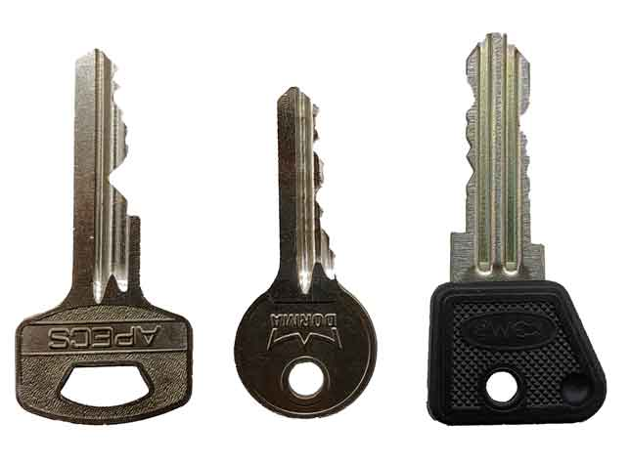 | От 150 ₽
2 | Ключ полукруглый, квадратный «финский» для врезных, накладных и навесных замков. | 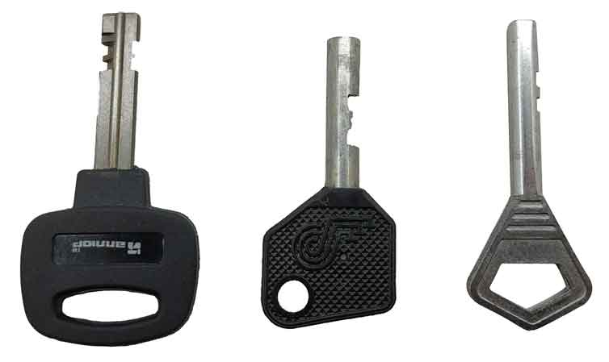 | От 150 ₽
3 | Ключ для домофона и систем доступа контактный (touch memory): Цифрал (CYFRAL), Метаком, ВИЗИТ и др. | 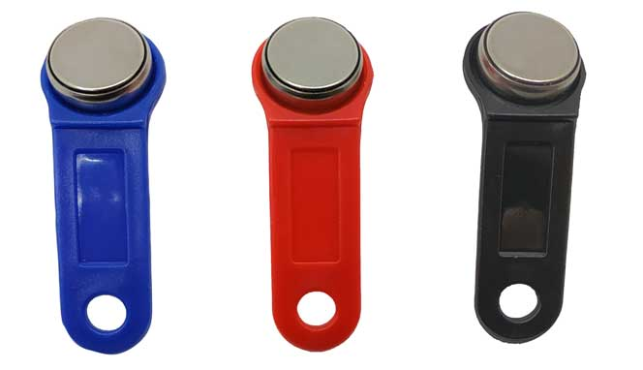 | От 150 ₽
4 | Ключ для домофона и систем доступа электронный бесконтактный: брелок RFID, карта RFID, MIFARE. | 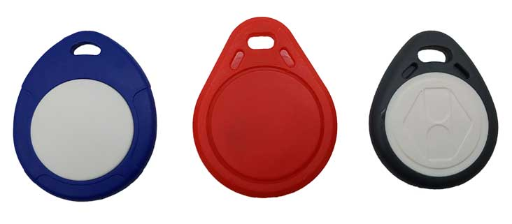 | От 150 ₽
5 | Ключ крестообразный KALE, APEX, CANAS, СЕЛЬМАШ | 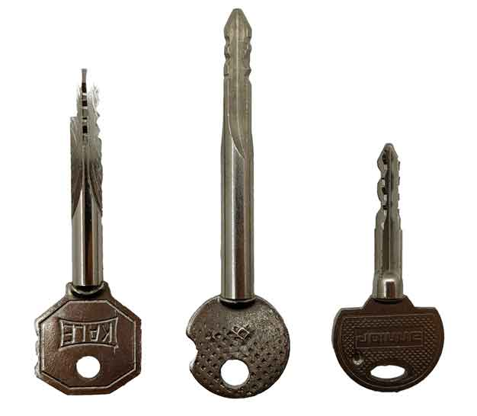 | От 200 ₽
6 | Ключ 1-2-х бородочные (флажковые) от замков российского и импортного производства | 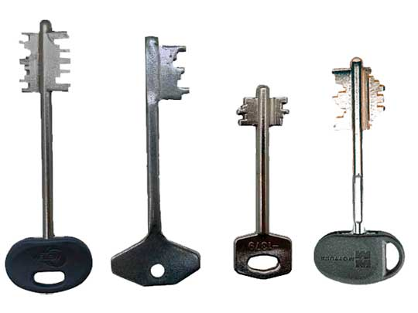 | От 200 ₽
7 | Ключ 1-2-х сторонний «сейфовый» от замков отечественного производства | 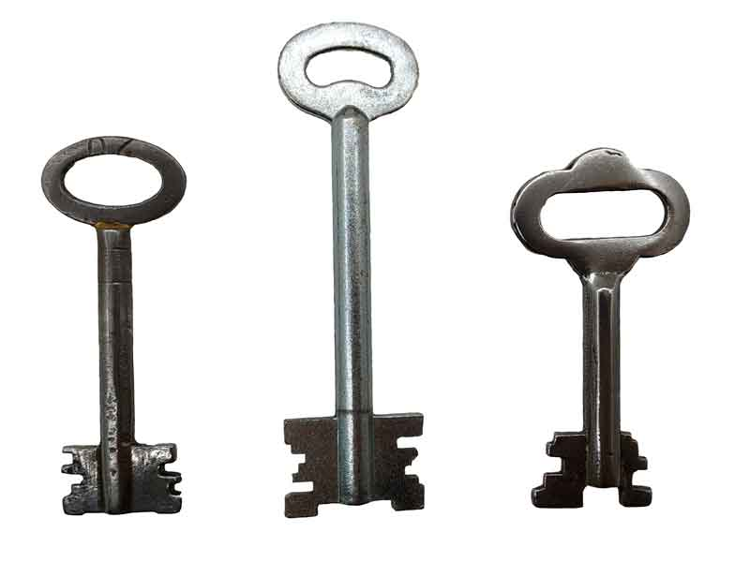 | От 300 ₽
8 | Ключ 1-2-х сторонний «сейфовый» от замков: MAUER, CAWI, STUV. | 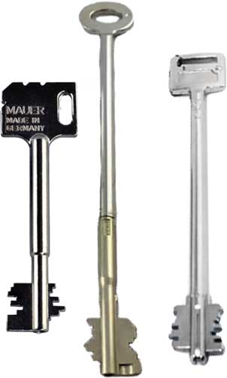 | От 500 ₽
10 | Ключ лазерный «специальный» к цилиндровым механизмам: KALE, APECS, MCM, BAODEAN, MASTERLOCK и др. | 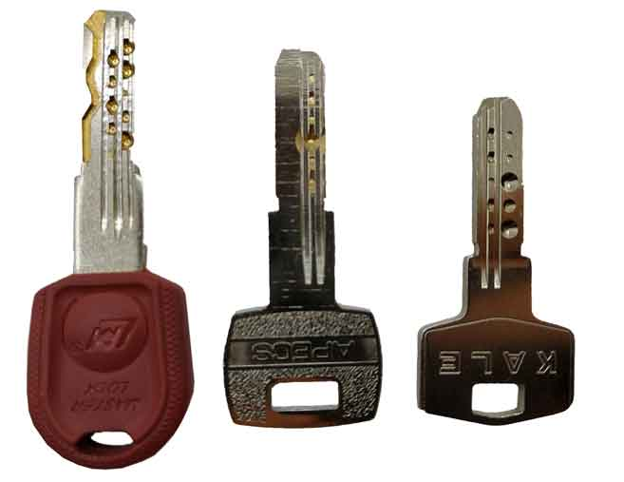 | От 200 ₽
11 | Ключ лазерный «специальный» к цилиндровым механизмам CISA, MUL-T-LOCK, MOTTURA | 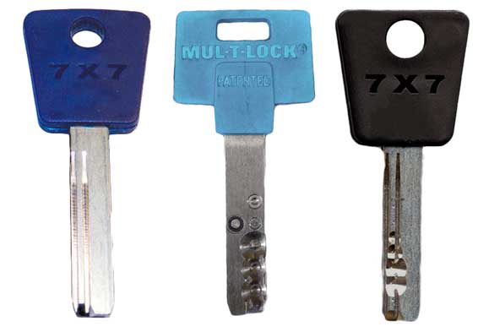 | От 500 ₽
12 | Ключ одно- и двусторонний для автомобилей отечественного пр-ва без чипа | 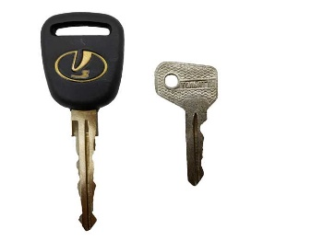 | От 250 ₽
13 | Ключ одно- и двусторонний для автомобилей иностранного пр-ва плоский без чипа. | 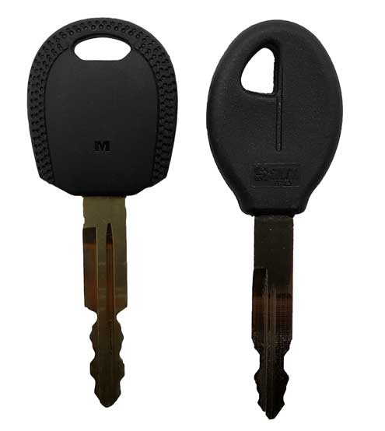 | От 350 ₽
14 | Ключ для автомобилей иностранного пр-ва лазерный, специальный без чипа. | 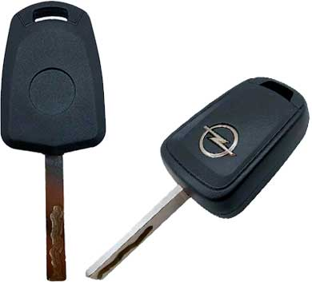 | От 500 ₽
15 | Ключ автомобильный с чипом (транспондером). | 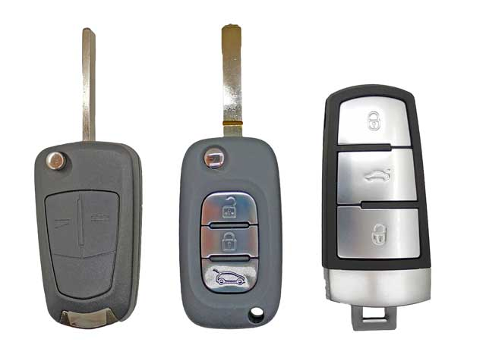 | От 1500 ₽
16 | Замена корпуса автомобильного ключа | 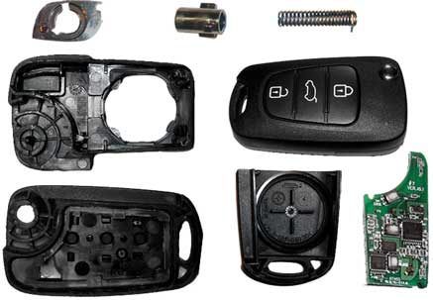 | От 1000 ₽
17 | Изготовление и программирование автомобильных ключей | 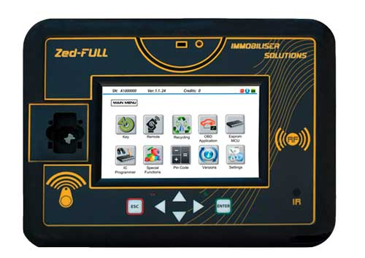 | Договорная
18 | Восстановление автомобильных ключей при полной утере | 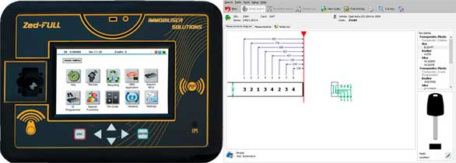 | Договорная
19 | Ремонт автомобильных замков | 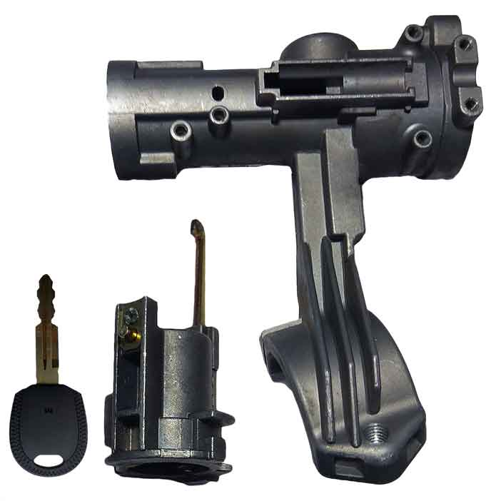 | Договорная
20 | Изготовление ключа по замку | 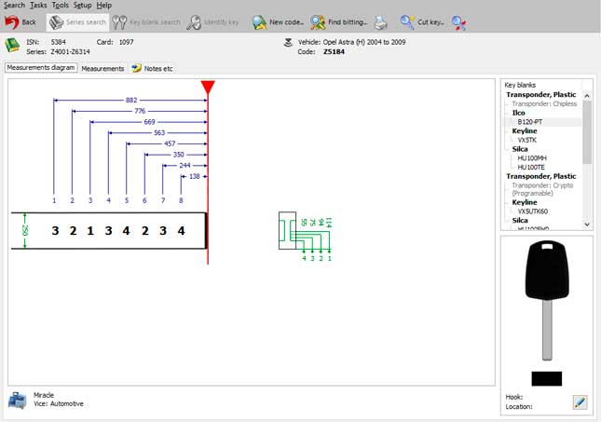 | Договорная

